**:N PIRKANMAAN ALUEYHDISTYKSEN TOIMINTASUUNNITELMA 2024**

1. **JOHDANTO**

OAJ:n Pirkanmaan alueyhdistys ry on OAJ:n alainen aluejärjestö, joka toimii Pirkanmaalla valvoen ja hoitaen jäsenistönsä etuja. Alueyhdistys kokoaa yhteen kaikki Pirkanmaan opettajaryhmät: yleissivistävät opettajat (YSI), ammatilliset opettajat (OAO) sekä yliopistojen opetusalan liitto (YLL) ja varhaiskasvatuksen opettajat (VOL).

Alueyhdistyksen tehtävänä on solmia ja ylläpitää yhteyksiä opetusalan päätöksentekijöihin, tukea alueensa opettajayhdistyksiä paikallistason edunvalvonnassa sekä kouluttaa eri alojen ja asteiden opettajia yhdessä ja ryhmittäin. Toiminnassaan yhdistys noudattaa OAJ Pirkanmaan työ- ja taloussääntöjä sekä toteuttaa OAJ:n arvoja ja toimintasuunnitelmaa kuten myös OAJ:n hallituksen ja valtuuston linjauksia sekä päätöksiä.

1. **TOIMINTAYMPÄRISTÖKUVAUS JA TOIMINTA VUONNA 2024**

Vuoden 2024 toimintasuunnitelma pohjaa OAJ:n 2021-2022 toimintasuunnitelmaan, joka perustuu OAJ:n nelivuotiseen strategiaan (2021-2024). Strategiassa määritellään järjestön ydintehtävä, tulevaisuuskuva, kehittymislupaukset sekä toimintatavat.

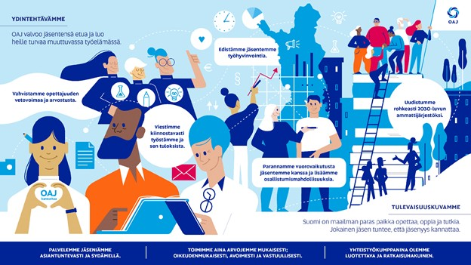

OAJ Pirkanmaa pitää oman toimintasuunnitelmansa napakkana kokonaisuutena, jonka pohjalta jaokset laativat lisäksi omat toimintasuunnitelmansa. OAJ:n uusi toimintasuunnitelma 2023-2024 hyväksyttiin marraskuussa 2022 ja myös OAJ Pirkanmaan toimintasuunnitelman tavoitteet ja konkreettiset toimenpiteet perustuvat OAJ:n uuteen toimintasuunnitelmaan.

# **Toimintaympäristökuvaus**

Me olemme Suomessa etuoikeutettuja. Olemme jo pitkään saaneet nauttia maailman parhaiden opettajien ja muiden kasvatus-, koulutus- ja tutkimusalalla työskentelevien osaajien työn hedelmistä. Suomessa elää sivistynyttä ja osaavaa kansaa.

Monet itsestäänselvyytenä pitämämme asiat ovat nyt murroksessa. Työelämä ja osaamisvaatimukset muuttuvat, syntyvyys laskee, väestö ikääntyy ja Suomi kaupungistuu ja monikulttuuristuu vauhdilla. Jotta selviämme muutoksista, tarvitsemme kasvatuksen, koulutuksen ja tutkimuksen osaavia ja työhönsä sitoutuneita ja motivoituneita ammattilaisia.

Meidän tehtävämme Opetusalan Ammattijärjestössä eli OAJ:ssä on huolehtia ja edistää jäsentemme työhyvinvointia, jotta he jaksavat tehdä arvokasta työtään yhteiskuntamme hyväksi. Meidän on myös vahvistettava opettajuuden vetovoimaa ja arvostusta, jotta ala säilyy houkuttelevana ja Suomessa on myös tulevaisuudessa maailman paras sivistyksen taso.

Me katsomme rohkeasti kohti tulevaisuutta, paljon yhtä lukuvuotta tai hallituskautta pidemmälle.

Teemme työtä sen eteen, että Suomesta tulee maailman paras paikka opettaa, oppia ja tutkia. Tästä on hyötyä paitsi OAJ:n jäsenille myös jokaiselle oppijalle – itse asiassa koko Suomelle!

Haluamme myös, että jokainen jäsen tuntee, että OAJ:n jäsenyys kannattaa.



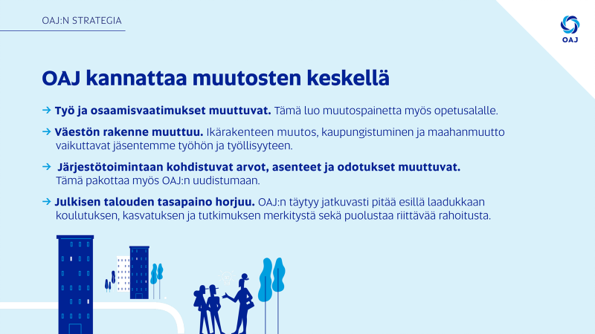

Alueyhdistys seuraa tarkkaan alueella käytäviä yt-neuvotteluja ja koulutuksen järjestäjien säästötoimien vaikutuksia sekä omilla toimillaan pyrkii puolustamaan opetushenkilöstön asemaa näissä tilanteissa. Alueyhdistys tukee paikallisyhdistyksiä, pyrkii estämään palvelussuhteiden heikennyksiä, kutsuu koolle tarvittaessa asiantuntijoita sekä järjestää koulutus- ja tiedotustilaisuuksia. OAJ Pirkanmaa kouluttaa luottamusmiehiä, työsuojeluvaltuutettuja ja aktiivitoimijoita sekä rivijäseniä. Yhdistys vaikuttaa alueellisesti kaikkien alojen opettajaopiskelijoiden ohjauskäytänteiden tasapuolisuuteen. Yhdistys vaikuttaa alueellaan OAJ:n strategian toimeenpanoon ja kuuntelee siinä jäsenkenttää.

Alueyhdistys panostaa vaikuttamistyötään Pirkanmaan kansanedustajien suuntaan siten, että lakimuutoksissa ja valtion budjetin koulutusta koskevissa kirjauksissa saataisiin edistettyä OAJ:n koulutuspoliittisia ja edunvalvonnallisia tavoitteita. Yhdistys järjestää vaikuttamistilaisuuksia ja pitää näissä esillä OAJ:n koulutuspoliittisia ja edunvalvonnallisia tavoitteita.  
  
Alueyhdistys seuraa lainsäädännön ja voimassa olevien normien toteutumista. Edunvalvonnan pääpaino on suunnattu leikkausten ja heikennysten estämiseen sekä jäsenistön etujen valvomiseen kaikilla opetusasteilla. Koulutuspolitiikkaan vaikutetaan aktiivisesti Pirkanmaan alueella. Seuraamme Pirkanmaan hyvinvointialueen muodostumisen vaikutuksia koko koulutuskenttään. Kehitämme edelleen tiedotusta ja viestintää, jotta viestit tavoittavat mahdollisimman monta jäsentä.

# **YDINTEHTÄVÄMME JA TOIMINTATAPAMME**

Strategiassa määrittelemäämme tulevaisuuskuvaan pääsemme vain, jos onnistumme ydintehtävässämme: valvomme jäsentemme etua ja luomme heille turvaa muuttuvassa työelämässä.

Mitä ikinä teemme, pidämme mielessä nämä toimintatavat:

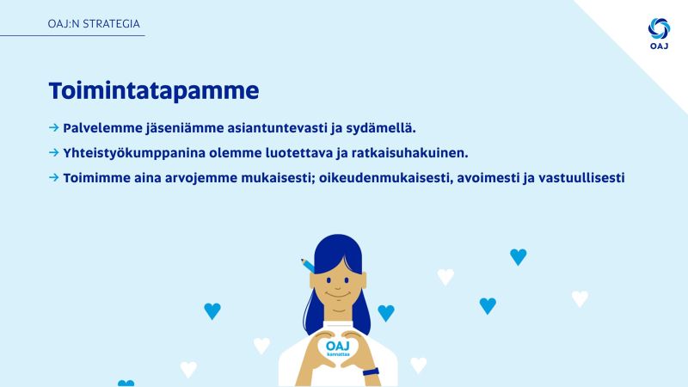

**Ydintehtävämme ovat:**

* Työmarkkinaedunvalvonta
* Työelämän laatu ja työsuojelu
* Koulutuspoliittinen edunvalvonta ja vaikuttaminen
* Jäsenpalvelu
* Jäsenhankinta ja jäsenpito
* Aktiivijäsenten osaamisen kehittäminen
* Johtamisen ja esihenkilötyön tukeminen

Strategian yhtenä kehittymislupauksena on edistää jäsentemme työhyvinvointia.

* 1. **YHTEISKUNNALLINEN TULEVAISUUSTYÖ JA JÄSENTEN EDUN RAKENTAMINEN JA VALVONTA NÄKYY KAIKESSA**
* Jaetaan tietoa alueellisista linjauksista ja tiedotetaan jäsenistöä hyvistä käytänteistä
* Seurataan ja tuetaan palkkausjärjestelmien kehittämistä. Valvotaan sopimusten noudattamista. Vaaditaan, että kaikesta lisätyöstä maksetaan erillinen korvaus.
* Parannetaan opettajan työn arvostusta Pirkanmaalla. Päteviä ja kelpoisia opettajia tulee olla riittävästi kaikilla koulutusasteilla. Täydennyskoulutuksesta on huolehdittava. Valvotaan määräaikaisten ja osa-aikaisten opettajien työsuhde-ehtoja
* Vaikutetaan siihen, että koulutuksen järjestäjät resursoivat opetukseen riittävästi
* Vastustetaan kasvatukseen ja opetukseen kohdistettuja leikkauksia
* Tuetaan paikallisyhdistyksiä ja reagoidaan lomautusuhkiin
* Pyritään ratkaisemaan paikallisia, alueellisia edunvalvontaongelmia
* Otetaan tarvittaessa kantaa työoloihin ja turvallisuuteen sekä vaikutetaan niiden parantamiseksi. Työhyvinvointiin ja erityisesti sisäilmaongelmiin kiinnitetään huomiota
* Vaikutetaan eri kouluasteiden koulutuspoliittisten ja rakenteellisten uudistusten toteuttamiseen opetushenkilöstön ja esihenkilöstön etujen mukaisesti
* Pidetään yllä yhteistyöverkostoja ja luodaan yhteistyöverkostot uusiin toimijoihin
* Toimitetaan ajankohtaista tietoa alueen edunvalvontatilanteesta OAJ:n toimistoon. Tuetaan paikallistasoa sen neuvottelutoiminnassa
* Järjestetään työhyvinvointiin liittyvää koulutusta ja otetaan huomioon työhyvinvointi osana koulutustilaisuuksia
  1. **VAHVISTAMME YHTEISÖLLISYYTTÄ JA YHTEISTÄ ASIANTUNTIJUUTTA OSAAMISEN JA SIVISTYKSEN KEHITTÄJÄNÄ**
* Edistetään edelleen paikallisyhdistysten ja alueen luottamusmiesten sekä työsuojeluvaltuutettujen yhteistyötä ja verkostoitumista.
* Kannustetaan paikallisyhdistyksiä järjestämään yhteisiä seudullisia koulutuksia, tilaisuuksia ja suunnitteluseminaareja. Pidetään yllä aktiivista viestintää alueyhdistyksen ja paikallis- ja opettajayhdistysten välillä.
* Järjestetään jäsenistölle tilaisuuksia ja koulutuksia ajankohtaisista teemoista**,** esimerkiksi edunvalvonta-, eläke-, oikeusturva-, nope-, luottamusmies- ja YT-koulutusta.Lisätään jäsenkunnan tietoisuutta jäsenyyden eduista ja mahdollisuuksia vaikuttaa yhdistyksen toimintaan erilaisilla koulutuksilla, tapahtumilla ja kyselyillä.Kannustetaan jäsenyhdistysten edustajia osallistumaan OAJ:n järjestämiin koulutuksiin
* Huolehditaan siitä, että jäsenistöllä on saatavilla tietoa oikeusturva- ja eläke-eduista.
* Vaikutetaan siihen, että OAJ koetaan vahvaksi ja arvostetuksi järjestöksi. Kehitetään yhdistyksen vaikuttavuutta ja näkyvyyttä alueellisena toimijana
* Solmitaan ja ylläpidetään yhteyksiä maakunnallisiin ja seudullisiin toimijoihin, koulutuskuntayhtymiin ja muihin koulutuksen järjestäjiin. Ollaan yhteydessä pirkanmaalaisiin kansanedustajiin.
* jatketaan koulutuksellista ja edunvalvonnallista yhteistyötä Kanta-Hämeen ja Päijät-Hämeen alueyhdistysten kanssa
  1. **TEEMME JÄSENYYDESTÄ JA JÄRJESTÖTOIMINNASTA ENTISTÄ HOUKUTTELEVAMPAA**
* Aktivoidaan jäsenyhdistyksiä jäsenhankintaan
* Tiedotetaan jäsenistöä ja yhteistyökumppaneita omien Internet-sivujen [www.oajpirkanmaa.fi](http://www.oajpirkanmaa.fi) ja sosiaalisen median välityksellä sekä kattavien sähköpostilistojen avulla
* Jatketaan ja edelleen kehitetään yhteistyötä Suomen Opettajaksi Opiskelevien Liitto SOOL ry:n kanssa

1. **TASAPAINOINEN TALOUS ON TOIMINTAMME EDELLYTYS**

Hoidamme taloutta vastuullisesti. Kehitämme yhdistystä ja turvaamme sen toiminnan.